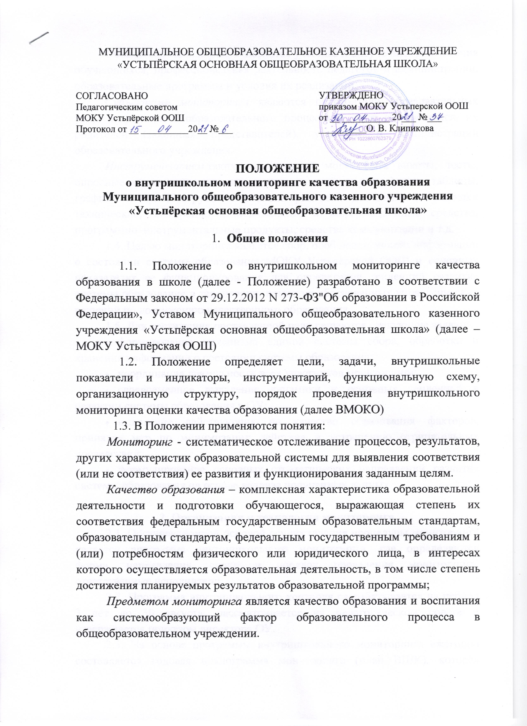МУНИЦИПАЛЬНОЕ ОБЩЕОБРАЗОВАТЕЛЬНОЕ КАЗЕННОЕ УЧРЕЖДЕНИЕ «УСТЬПЁРСКАЯ ОСНОВНАЯ ОБЩЕОБРАЗОВАТЕЛЬНАЯ ШКОЛА»
СОГЛАСОВАНО  Педагогическим советом  МОКУ Устьпёрской ООШ  Протокол «__» __________20__ № |  | УТВЕРЖДАЮ  И.о. директора  МОКУ Устьпёрской ООШ  ____________ О. В. Клипикова  Протокол «__» __________20__ №

ПОЛОЖЕНИЕ
о внутришкольном мониторинге качества образования
Муниципального общеобразовательного казенного учреждения
«Устьпёрская основная общеобразовательная школа»

- Общие положения

1.1. Положение о внутришкольном мониторинге качества образования в школе (далее - Положение) разработано в соответствии с Федеральным законом от 29.12.2012 N 273-ФЗ"Об образовании в Российской Федерации», Уставом Муниципального общеобразовательного казенного учреждения «Устьпёрская основная общеобразовательная школа» (далее – МОКУ Устьпёрская ООШ)
1.2. Положение определяет цели, задачи, внутришкольные показатели и индикаторы, инструментарий, функциональную схему, организационную структуру, порядок проведения внутришкольного мониторинга оценки качества образования (далее ВМОКО)
1.3. В Положении применяются понятия:
Мониторинг - систематическое отслеживание процессов, результатов, других характеристик образовательной системы для выявления соответствия (или не соответствия) ее развития и функционирования заданным целям.
Качество образования – комплексная характеристика образовательной деятельности и подготовки обучающегося, выражающая степень их соответствия федеральным государственным образовательным стандартам, образовательным стандартам, федеральным государственным требованиям и (или) потребностям физического или юридического лица, в интересах которого осуществляется образовательная деятельность, в том числе степень достижения планируемых результатов образовательной программы;
Предметом мониторинга является качество образования и воспитания как системообразующий фактор образовательного процесса в общеобразовательном учреждении.
Объектами мониторинга являются учебные и внеучебные достижения обучающихся, профессиональная деятельность педагогов и администрации, образовательные программы и условия их реализации.
Субъектами мониторинга являются потребители образовательных услуг и участники образовательного процесса в лице обучающихся, их родителей (законных представителей), учителей и администрации образовательного учреждения.
Инструментарием таких исследований могут быть анкеты, тесты, опросные листы, статистические отчеты, различного рода формы, таблицы, графики и др. Инструментами мониторинговой деятельности являются технические, электронно–вычислительные и информационные средства, программно–инструментальные продукты, средства коммуникации и т.д.
1.4. Целью мониторинга является сбор, обобщение, анализ информации о состоянии системы образования МОКУ Устьпёрской ООШ и основных показателях ее функционирования для определения тенденций развития системы образования в территории, принятия обоснованных управленческих решений по достижению качественного образования.
1.5. Для достижения поставленной цели решаются следующие задачи:
- формирование механизма единой системы сбора, обработки и хранения информации о состоянии системы образования;
- координация деятельности всех участников мониторинга;
- своевременное выявление динамики и основных тенденций в развитии системы образования в ОУ;
- выявление действующих на качество образования факторов, принятие мер по минимизации действия и устранению отрицательных последствий;
- формулирование основных стратегических направлений развития системы образования на основе анализа полученных данных.

2. Организация и технология мониторинга
2.1. Организационной основой осуществления процедуры мониторинга является программа внутришкольного мониторинга, где определяются форма, направления, сроки и порядок проведения мониторинга, ответственные исполнители.
2.2. Программа внутришкольного контроля разрабатывается на период 3 лет до 30 августа, рассматривается на педагогическом совете и утверждается приказом директора ОУ.
2.3. На основе программы внутришкольного мониторинга ежегодно составляется годовая циклограмма мониторинга (план ВШК), которая рассматривается на педагогическом совете перед началом учебного года и утверждается приказом директора и обязательна для исполнения работниками МОКУ Устьпёрской ООШ;
2.4. Мониторинг осуществляется в двух формах: постоянный (непрерывный) мониторинг (осуществляется непрерывно после постановки задач и создания системы запросов с соответствующей технологией сбора и обработки информации) и периодический мониторинг (осуществляется периодически) в соответствии с программой мониторинга.
2.5. Мониторинг представляет собой уровневую иерархическую структуру и включает в себя административный уровень ОУ и уровень методических объединений учителей-предметников.
2.6. Мониторинг проводится не реже одного раза в год по каждому выделенному критерию.
2.7. Проведение мониторинга требует координации действий администрации и Учредителя. Администрация МОКУ Устьпёрской ООШ оказывает содействие в организации мониторинга, проводимого на региональном и муниципальном уровнях.
2.8. Для проведения мониторинга назначаются ответственные, состав которых утверждается приказом директором ОУ. В состав лиц, осуществляющих мониторинг, включаются заместитель директора по учебно-воспитательной работе, заместитель директора по воспитательной работе, руководители школьных МО, педагог-психолог, социальный педагог, учителя.
2.9. Проведение мониторинга предполагает широкое использование современных информационных технологий на всех этапах сбора, обработки, хранения и использования информации.
2.10. Реализация мониторинга предполагает последовательность следующих действий:
- определение и обоснование объекта мониторинга;
- сбор данных, используемых для мониторинга;
- структурирование баз данных, обеспечивающих хранение и оперативное использование информации;
- обработка полученных данных в ходе мониторинга;
- анализ и интерпретация полученных данных в ходе мониторинга;
- подготовка документов по итогам анализа полученных данных;
- распространение результатов мониторинга среди пользователей мониторинга.
2.11. Инструментарий мониторинга разрабатывается ответственными за сбор, обработку и анализ данных и является приложением к программе мониторинга.
2.12. Общеметодологическими требованиями к инструментарию мониторинга являются надежность, удобство использования, доступность для различных уровней управления, стандартизированность и апробированность.
2.13. Процедура измерения, используемая в рамках мониторинга, направлена на установление качественных и количественных характеристик объекта.
2.14. В отношении характеристик, которые вообще или практически не поддаются измерению, система количественных оценок дополняется качественными оценками.
2.15. Основными инструментами, позволяющими дать качественную оценку системе образования, являются: анализ изменений характеристик во времени (динамический анализ) и сравнение одних характеристик с аналогичными в рамках образовательной системы (сопоставительный анализ).
2.16. При оценке качества образования в МОКУ Устьпёрской ООШ основными методами установления фактических значений показателей являются экспертиза и измерение. Экспертиза – всестороннее изучение состояния образовательных процессов, условий и результатов образовательной деятельности. Измерение – оценка уровня образовательных достижений с помощью контрольных измерительных материалов (зачетов, тестов, анкет и др.), имеющих стандартизированную форму и содержание которых соответствует реализуемым в МОКУ Устьпёрской ООШ образовательным программам.
2.17. Реализация внутреннего мониторинга качества образования учреждения осуществляется через процедуры оценки качества:
- лицензирование учреждения;
- государственную аккредитацию учреждения;
- государственную (итоговую) аттестацию выпускников;
- независимые формы итоговой аттестации по уровням образования;
- мониторинг качества образования;
- внутренний мониторинг учреждения и педагогической деятельности;
- конкурсы.
2.18. К методам проведения мониторинга относятся:
- экспертное оценивание,
- тестирование, анкетирование, ранжирование,
- проведение контрольных и других квалификационных работ,
- статистическая обработка информации и др.
2.19. Мониторинг качества образования в МОКУ Устьпёрской ООШ осуществляется по следующим трём направлениям, которые включают перечисленные объекты мониторинга:
1. Качество образовательных результатов:
- предметные результаты обучения (включая сравнение данных внутренней и внешней диагностики, в том числе ГИА 9 класса);
- метапредметные результаты обучения (включая сравнение данных внутренней и внешней диагностики);
- личностные результаты (включая показатели социализации обучающихся);
- здоровье обучающихся (динамика);
- достижения обучающихся на конкурсах, соревнованиях, олимпиадах;
- удовлетворённость родителей качеством образовательных результатов.
2. Качество реализации образовательного процесса:
- основные образовательные программы (соответствие структуре ФГОС и контингенту обучающихся);
- дополнительные образовательные программы (соответствие запросам родителей);
- реализация учебных планов и рабочих программ (соответствие ФГОС);
- качество уроков и индивидуальной работы с обучающимися;
- качество внеурочной деятельности (включая классное руководство);
- удовлетворённость учеников и родителей уроками и условиями в школе.
3. Качество условий, обеспечивающих образовательный процесс:
- материально-техническое обеспечение;
- информационно-развивающая среда (включая средства ИКТ и учебно-методическое обеспечение);
- санитарно-гигиенические и эстетические условия;
- медицинское сопровождение и общественное питание;
- психологический климат в образовательном учреждении;
- кадровое обеспечение (включая повышение квалификации, инновационную и научно-методическую деятельность педагогов)
- общественно-государственное управление (Совет детской организации, педагогический совет, родительский комитет) и стимулирование качества образования;
- документооборот и нормативно-правовое обеспечение (включая программу развития образовательного учреждения).
2.20. Система мониторинга качества образования может быть представлена двумя частями базы данных:
- инвариантная часть (набор одинаковых для всех субъектов образовательного процесса по структуре, составу и методологии расчета показателей);
- вариативная часть (показатели, отражающие специфику образовательной деятельности по предметам, направлениям воспитательно-образовательного процесса и сопутствующих процессов, дающие оценку выполнения отдельных задач, нововведений и их эффективность).
2.21. По итогам анализа полученных данных мониторинга готовятся соответствующие документы (отчеты, справки, доклады), которые доводятся до сведения педагогического коллектива, учредителя, родителей.
2.22. Результаты мониторинга являются основанием для принятия административных решений на уровне ОУ.
2.23. В основу школьной системы оценки качества образования положены принципы:
2.23.1. Программно-целевой подход в формировании системы оценки и управления качеством образования.
2.23.2. Целесообразности при дифференциации и упорядочении информационных потоков о состоянии качества образования в школе в целом и каждого учащегося школы, инструментальности и технологичности используемых показателей с учетом потребностей разных потребителей образовательных услуг, минимизации их количества.
2.23.3. Реалистичности требований, норм и показателей качества образования, их социальной и личностной значимости.
2.23.4. Научности в подходах к разработке диагностического инструментария и процессов оценки качества образования.
2.23.5. Гласности путем включения в систему общественной экспертизы всех участников образовательного процесса на всех этапах, открытости, прозрачности процедур оценки качества образования, доступности информации о состоянии и качестве образования для потребителей.
2.23.6. Профессионализма путем подготовки экспертов по оценке результатов и организации образовательного процесса.
2.23.7. Преемственности за счет единства требований, предъявляемых на этапах начального, общего и среднего образования.
2.23.8. Компетентности на основе учета Российского опыта функционирования систем оценки качества.

3. Составляющие школьной системы оценки качества образования
3.1. Оценка качества образования осуществляется посредством:
- системы внутришкольного мониторинга образовательных результатов;
- внутришкольной экспертизы качества образования, которая осуществляется на регулярной основе администрацией школы (внутренний аудит).
3.2. Администрация школы (директор и его заместители) формируют концептуальные подходы к оценке качества образования, обеспечивают реализацию процедур контроля и оценки качества образования, координируют работу различных структур, деятельность которых связана с вопросами оценки качества образования, определяют состояние и тенденции развития школьного образования, принимают управленческие решения по совершенствованию качества образования.
3.3. Методические объединения педагогов школы по итогам оценки качества образования в школе на каждом этапе проводят экспертизу эффективности педагогических стратегий и технологий, направленных на совершенствование качества образования в школе, формулируют предложения в Образовательную программу школы по совершенствованию качества образования.
3.4. Совет школы заслушивает руководителя школы по реализации системы ВМОКО, даёт оценку деятельности руководителей и педагогов школы по достижению запланированных результатов в реализации Образовательной программы школы.

4. Система мониторинговых исследований в МОКУ Устьпёрской ООШ
1) Социодиагностика
1.1. Социальный паспорт школы (осуществляется 1 раз в год): характеристика семей учащихся по составу (полные, неполные, с опекаемым ребенком, семья с отчимом / мачехой, воспитывает бабушка), по материальному положению (малообеспеченная, многодетная, семья пенсионеров), по образованию родителей (с высшим образованием, со средним специальным, средним общим образованием, без среднего образования), по социальному статусу (интеллигенция, служащие, рабочие, предприниматели, безработные).
1.2. Участие родителей в соуправлении школой.
1.3. Участие родителей в организации учебно-воспитательного процесса (участие в организации внеурочной учебной деятельности, в проведении внеклассных мероприятий и т.п.).
1.4. Удовлетворенность родителей (учащихся) предоставляемыми образовательными услугами.
2) Мониторинг развития кадрового потенциала.
2.1. Характер работы сотрудников (педагогический, технический работник, постоянный характер работы или совместительство).
2.2. Стаж работы (до 2-х лет, от 2 до 5 лет, от 5 до 10 лет, от 10 до 20 лет, более 20 лет).
2.3. Образовательный уровень членов педагогического коллектива (высшее образование, среднее специальное, неоконченное высшее, второе высшее, обучение в аспирантуре)
2.4. Возрастная характеристика педагогов (до 25 лет; 25-35 лет, 35-55 лет, свыше 55 лет).
2.5. Уровень квалификации педагогов (квалификационные категории)
2.6. Использование педагогических технологий, форм и методов работы.
2.7. Самообразовательная работа педагогов.
2.8. Данные о курсовой подготовке педагогов.
2.9. Мониторинг участия членов педколлектива в мероприятиях разного уровня
3) Мониторинг состояния здоровья обучающихся и здоровьесберегающей образовательной среды.
3.1. Показатели здоровья (уровень и структура общей заболеваемости, заболеваемость по отдельным видам, количество часто болеющих детей, количество детей с отклонениями в состоянии здоровья и с хроническими заболеваниями, количество детей, отнесенных по состоянию здоровья к медицинским группам для занятий физической культурой, распределение детей по группам здоровья).
3.2. Показатели физической подготовленности
3.3. Показатели травматизма.
3.4. Показатели состояния здоровьесберегающей среды.
4) Мониторинг воспитательного воздействия ОУ.
4.1. Мониторинг факторов, влияющих на уровень воспитанности.
4.2. Мониторинг участия школьников в общешкольных делах.
4.3. Мониторинг участия в ученическом самоуправлении.
4.4. Мониторинг участия в мероприятиях разного уровня (количество, охват)
4.5. Мониторинг участия в спортивных мероприятиях разного уровня (количество, охват)
4.6. Мониторинг участия в дополнительном образовании, предоставляемом школой.
4.7. Мониторинг внеурочной учебной деятельности.
4.8. Диагностика уровня воспитанности.
5) Мониторинг учебной деятельности
5.1. Наличие классов с внешней дифференциацией (инклюзивное обучение)
5.2. Уровень обученности в классах (по классам, по предметам).
5.3. Мониторинг качества обучения в классе в адаптационный период (5 класс).
5.4. Мониторинг качества обучения (по школе, по классам, уровням, учебным предметам)
5.5. Мониторинг качества обучения в разрезе каждого учителя.
5.6. Мониторинг результатов итоговой аттестации:
- Сравнительный анализ результатов итоговой аттестации за курс основной школы (обязательные предметы, предметы по выбору)
5.7. Мониторинг количества учащихся, освоивших учебные программы на уровне, превышающем образовательный стандарт (количество обучающихся на «5», на «4» и «5», получивших аттестат особого образца).
5.8. Мониторинг сформированности УУД обучающихся.
6) Мониторинг продуктивности деятельности образовательного учреждения
6.1. Мониторинг участия школьников в олимпиадах разного уровня;
6.2. Мониторинг участия школьников в научно-практических конференциях разного уровня;
6.3. Мониторинг участия школьников в фестивалях и творческих конкурсах;
6.4. Мониторинг участия педагогов в профессиональных конкурсах разного уровня;
6.5. Мониторинг участия педагогов в творческих конкурсах разного уровня;
6.6. Мониторинг спортивных достижений учащихся;
6.7. Мониторинг результатов поступления выпускников в ссузы, учреждения начальной профессиональной подготовки.
7) Мониторинг материально-технического оснащения учебно-воспитательного процесса.
7.1. Мониторинг компьютеризации УВП (количество учащихся на один ПК).
7.2. Мониторинг использования учебного и внеурочного времени для работы в сети Интернет (количество времени, учебные предметы, наиболее посещаемые сайты)
7.3. Мониторинг библиотечного фонда (по источникам финансирования, по количеству и направленности библиотечного фонда).
8) Оформление и представление результатов внутреннего мониторинга
8.1. Публичный отчет директора школы по итогам учебного года
8.2. Отчет о результатах самообследования ОУ
8.3. Управленческие справки
8.4. Сводный отчет по итогам года.
8.5. Представление результатов на официальном сайте ОУ
8.6. Информирование родителей на родительских собраниях.
8.7. Оформление информации на стенде.

